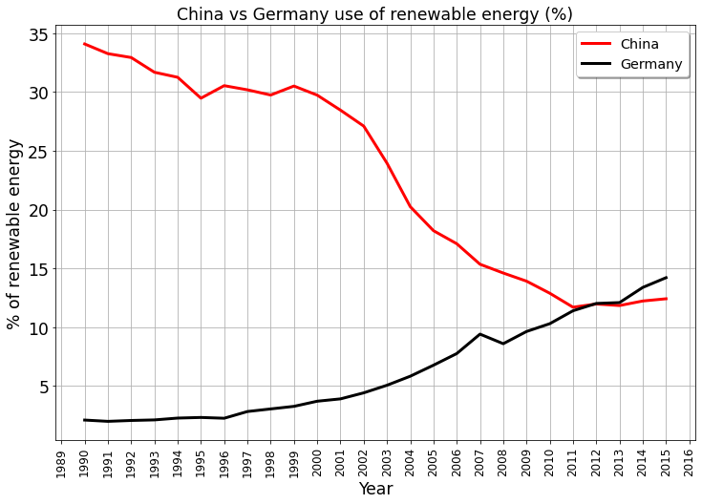
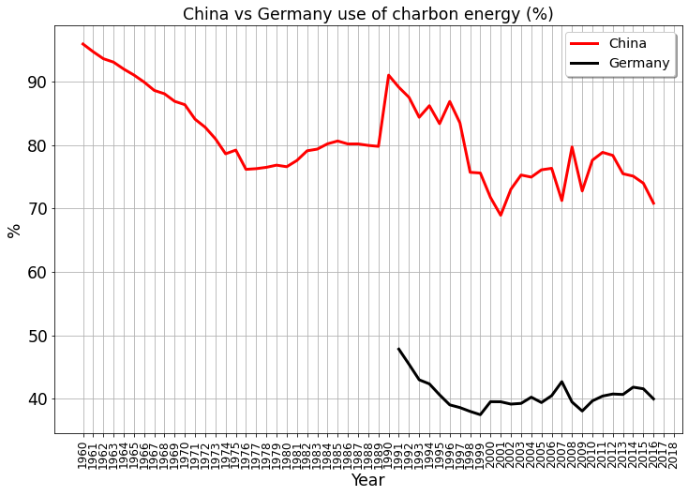
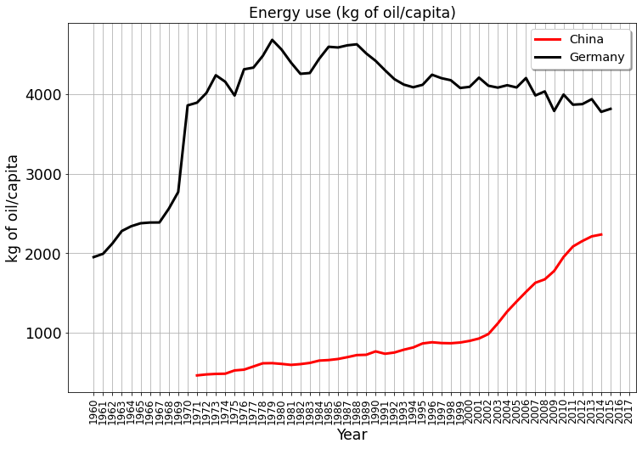
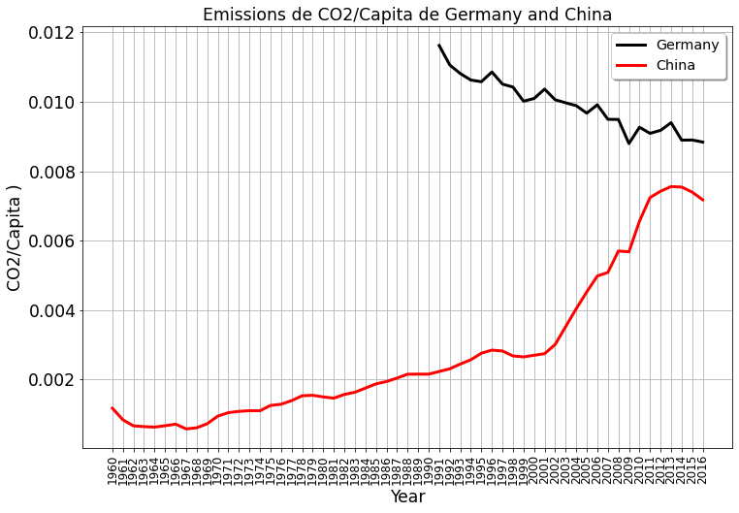
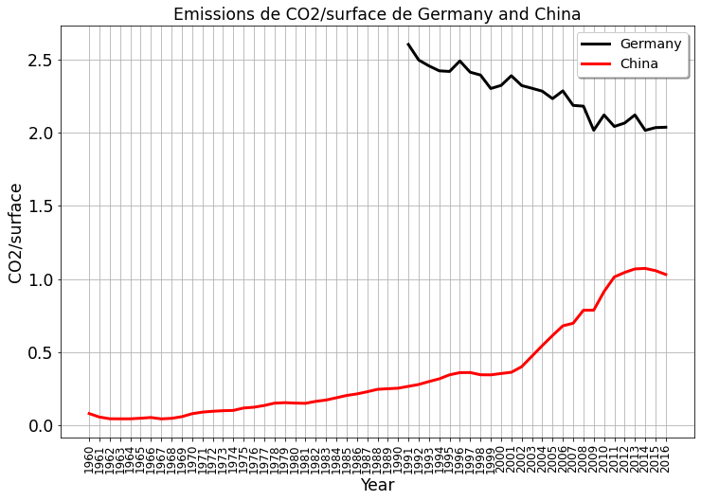
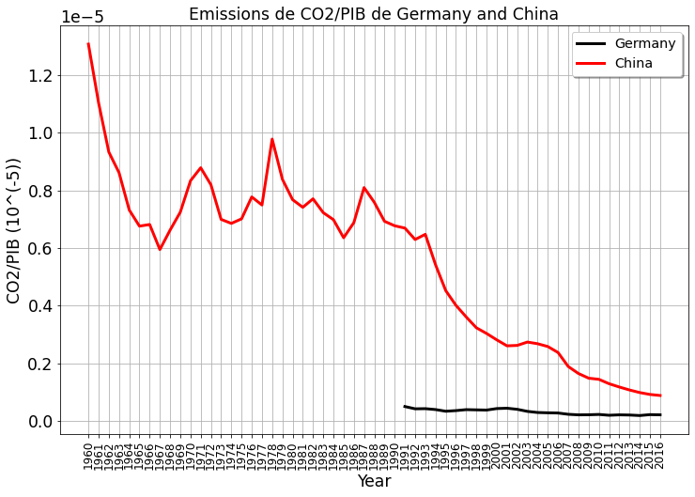
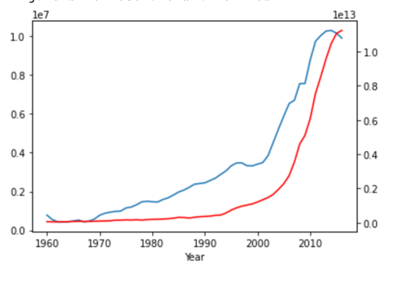
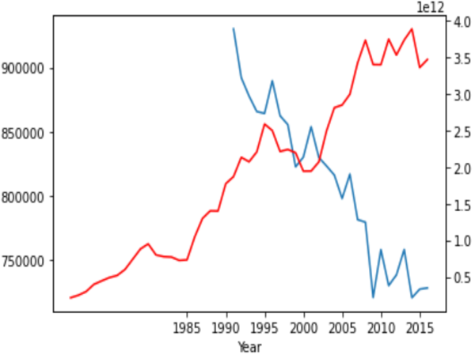
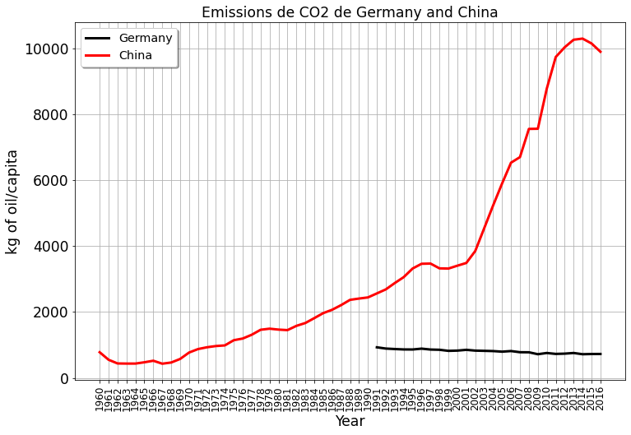
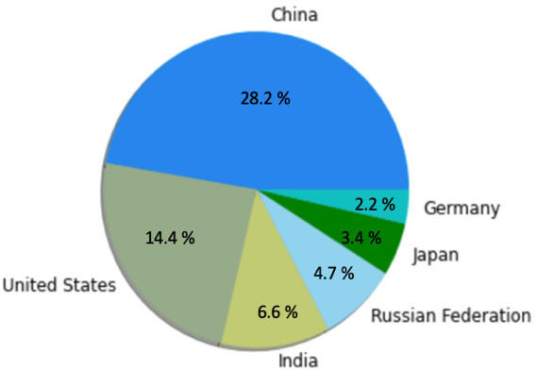
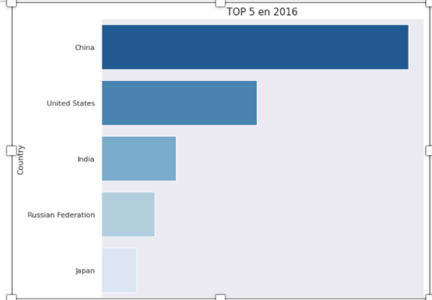
(Kg of oil/capita)
(% d’énergie renouvelable)
(% du total)
Et le Charbon ... ?
(KT/$)
(KT/Capita)
Qui utilise le plus d’énergies renouvelables ?
Et par habitant ?
Le CO2/surface de plus près...
Qui utilise le plus d’énergie

(KT/Km²)
Évolution du CO2/PIB
Émissions de CO2 de l’Allemagne et la Chine

Baisse du CO2
(US $)
(KT)
Hausse du CO2
Hausse du PIB
La croissance et le CO2 en hausse en Chine
L’Allemagne en bon élève
Hausse du PIB
59.5 % du total dans le monde
Les plus pollueurs
28.2 %

14.4 %
6.6 %
4.7 %
3.4 %
2.2 %

